Activité 2  CH4AC24EME | Le déclenchement de la puberté chez les garçons
Compétences travaillées | - Lire et exploiter des documents  - Utiliser des outils mathématiques


A la puberté, les organes reproducteurs se développent et commencent à fonctionner. Les garçons et les filles deviennent capables de se reproduire.
Document 1 : La production de sperme
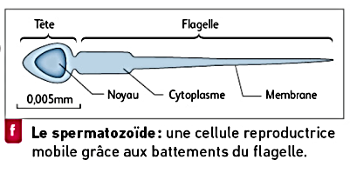  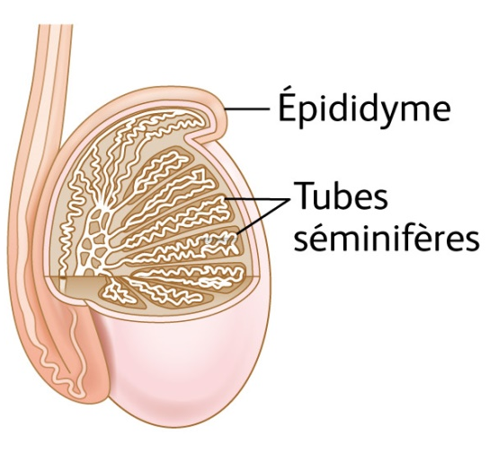 | Chaque testicule contient de nombreux tubes séminifères de 50 à 60 cm de long. C’est là que se déroule la production des spermatozoïdes, de manière continue depuis la puberté jusqu’à la mort. La formation d’un spermatozoïde dure 64 jours. Lorsque les spermatozoïdes deviennent mobiles, ils passent dans le canal déférent et atteignent la prostate où ils se mélangent avec un liquide fabriqué par la prostate et la vésicule séminale ; l’ensemble forme le sperme. Lors d’une stimulation, le pénis gonfle et se raidit : c’est l’érection. Lors de l’éjaculation, des contractions chassent le sperme dans l’urètre, canal commun à l’appareil urinaire et à l’appareil reproducteur. Chaque éjaculat contient 200 à 300 millions de spermatozoïdes. L’émission de sperme peut avoir lieu plusieurs fois par jour.
Document 2 : Schéma de l’appareil reproducteur masculin
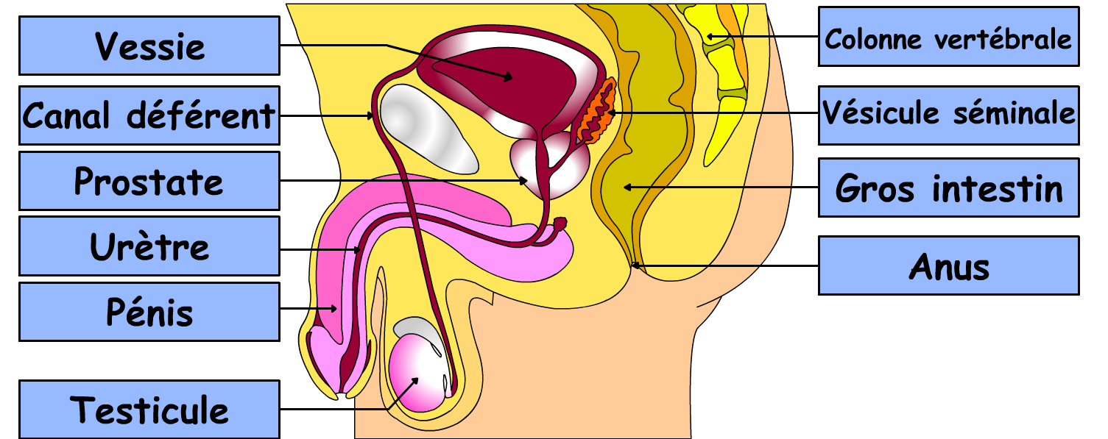
…………………………………..

…………………………………..
…………………………………..
…………………………………..
…………………………………..
…………………………………..
- Compléter le schéma à partir des mots soulignés dans le texte du document 1.
- A partir du document 1 et de l’échelle, mesurer la taille réelle d’un spermatozoïde.

Chez le garçon, la puberté est marquée par l’apparition des caractères sexuels primaires (ex : la croissance du pénis et des testicules, premières éjaculations) et des caractères sexuels primaires (ex : pilosité, la mue de la voix, musculature). Cette puberté pourrait être déclenchée par une hormone, la testostérone.
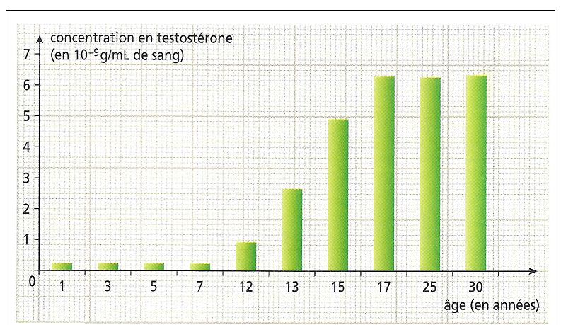
Document 3 : Evolution de la concentration sanguine d’une hormone mâle (=substance chimique), la testostérone, dans le cas d’une puberté normale.

- A partir du graphique, détermine ce qui peut expliquer le début de la puberté chez les garçons vers l’âge de 12 ans. Justifie ta réponse

Document 4 : Des expériences pour comprendre le lieu de fabrication de la testostérone et le rôle de cette hormone
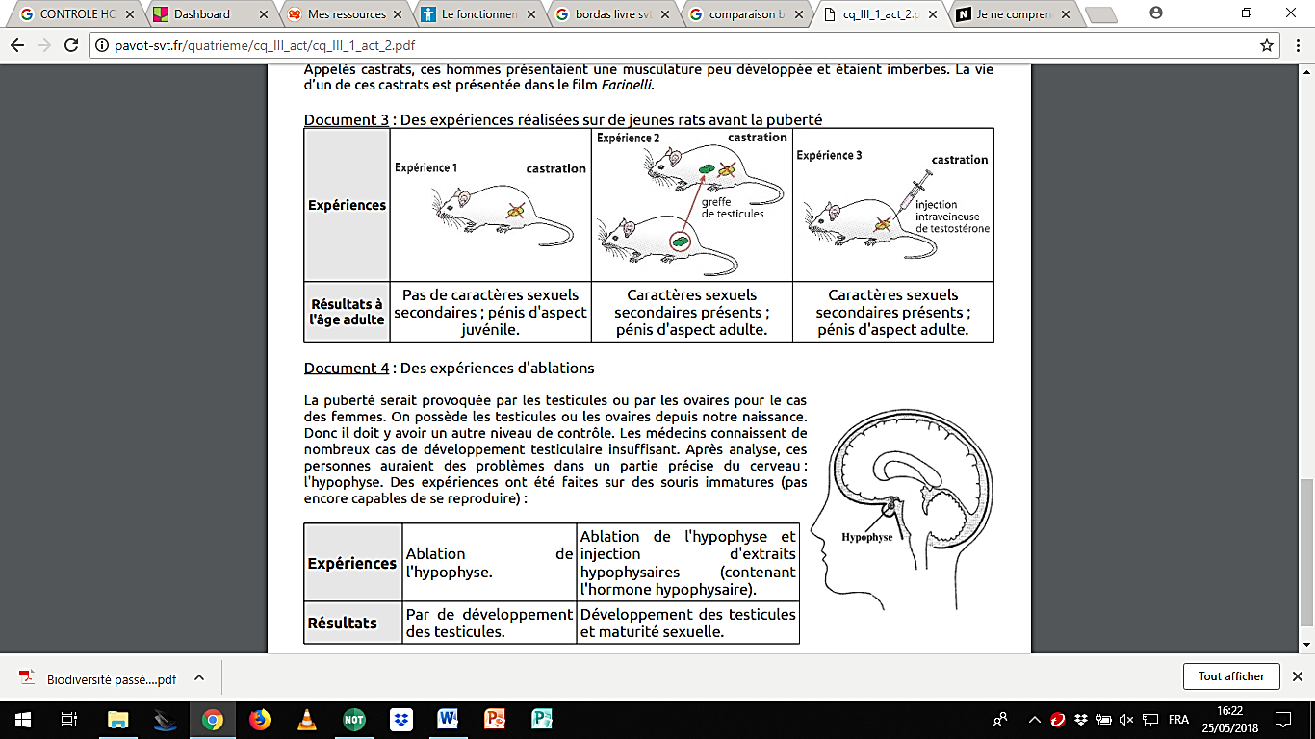
Pas de caractères sexuels secondaires ; pénis peu développé
Expérience 1 : Castration (suppression des testicules)
- A partir de l’expérience sur la souris et du document 3, déterminer l’organe qui pourrait être responsable de la fabrication de la testostérone. Justifier la réponse en présentant les 2 expériences réalisées.

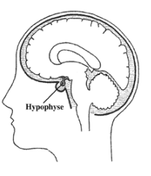
Document 5 : Des expériences pour comprendre le rôle du cerveau.

Cette partie du cerveau contrôle ainsi les organes génitaux en libérant des hormones cérébrales dans le sang.

- Donner le rôle que pourrait jouer le cerveau dans le déclenchement de la puberté.

